ПРИЛОЖЕНИЕ 5

Отзывы родителей, учащихся коллектива «Современные ритмы»

Комментарии к приложению: В данном приложении в качестве примера приведены отзывы родителей, оставленные на сайте навигатор дополнительного образования детей Республики Башкортостан, на программе «Планета хореографии».

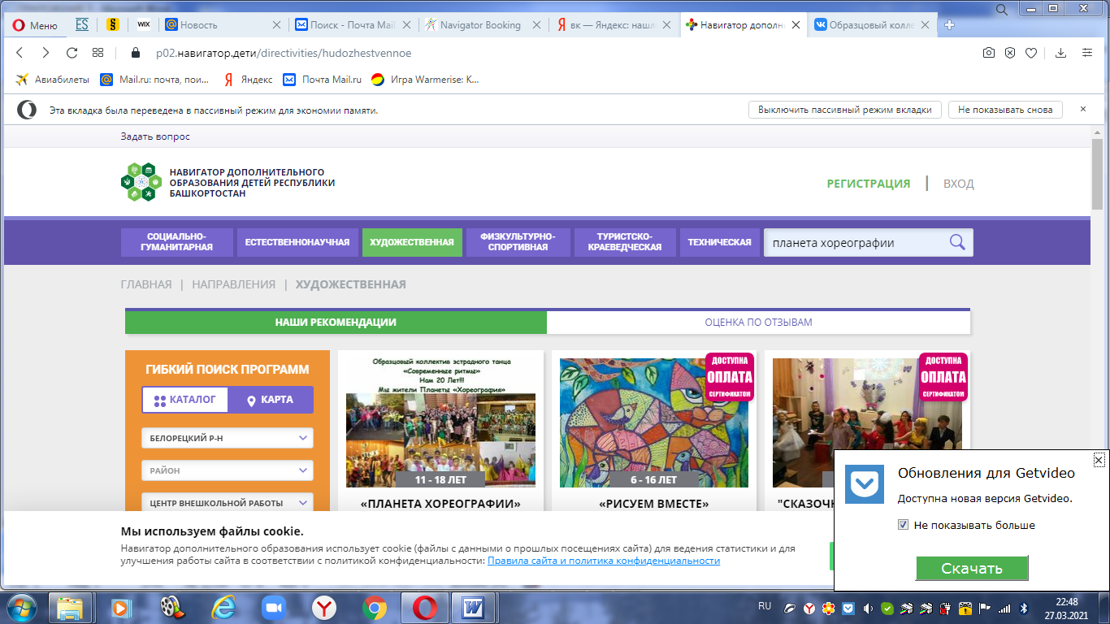

РЕГИСТРАЦИЯ
ВХОД
- СОЦИАЛЬНО-ГУМАНИТАРНАЯ
- ЕСТЕСТВЕННОНАУЧНАЯ
- ХУДОЖЕСТВЕННАЯ
- ФИЗКУЛЬТУРНО-СПОРТИВНАЯ
- ТУРИСТСКО-КРАЕВЕДЧЕСКАЯ
- ТЕХНИЧЕСКАЯ
Начало формы
Конец формы
- ГЛАВНАЯ
- НАПРАВЛЕНИЯ
- ХУДОЖЕСТВЕННАЯ
- ХОРЕОГРАФИЯ
- «ПЛАНЕТА ХОРЕОГРАФИИ»

«Планета хореографии»

ЗАПИСЬ ПРИОСТАНОВЛЕНА
ОТЛОЖИТЬ
Возраст: от 11 до 18 лет
План приема: до 20 детей
Форма обучения: очная
Оплата сертификатом: Нет
ОВЗ: Нет
Адрес:
Республика Башкортостан, г. Белорецк, ул. 50 лет Октября, д. 48
Муниципалитет:
Белорецкий р-н
Все программы организатора:
Центр внешкольной работы
Контакты организации:
+7 (347) 923-11-02,+7 (347) 923-16-72
do01-11@oobelor.ru
Cvr277.wixsite.com
Поделиться:

- ОПИСАНИЕ
- ГРУППЫ
- ОТЗЫВЫ(23)
- АНКЕТА
- МЕСТО НА КАРТЕ
- Ляпина Олеся Михайловна

Хотелось бы сказать огромное спасибо преподавателю танцев Ольге Викторовна. На своих занятиях она доходчиво объясняет, поэтому начинает все получаться. Она учит не только красиво двигаться, но и делать это с удовольствием, пластично и грациозно. На каждом уроке учит именно танцевать и получать удовольствие от танца и возможностей своего тела, а не просто движениям. Имеет подход к каждому ребенку. Очень добрый, позитивный, креативный преподаватель.
- Халиуллин Радик Рафугатович

Ольга Викторовна замечательный и отзывчивый педагог, проводящий эффективные занятия в дружной и уютной для учеников атмосфере
- Баранова Олеся Ивановна

Выражаю огромную благодарность учителю хореографии Родионовой Ольге Викторовне за её труд, профессионализм. За её желание, стремление активно участвовать в различных конкурсах достигая хороших результатов, побед. Я очень рада, что моя дочь на протяжении 9 лет, обучается танцам у такого замечательного педагога.Желаю Вам развития профессионального роста, успехов и достижения новых высот.
- Баранова Анастасия Ивановна

Я всегда с детства мечтала заниматься танцами.Иметь стройную фигуру,красиво и ритмично двигаться под музыку.Именно всему это я добилась благодаря своему любимому, замечательному учителю хореографии Родионовой Ольги Викторовне.Это учитель с большой буквы. Она обладает профессионализмом, добротой, высоким педагогическим талантом. Хочется выразить огромную благодарность Ольге Викторовне за её внимание, терпение, индивидуальный подход к каждому человечку!!! Очень хочется, чтобы в нашем современном мире было как можно больше таких учителей с большой душой и теплым сердцем.
- Сучкова Наталья Викторовна

Ольга Викторовна ВЫ замечательный педагог!Просто мастер своего дела!Талантливая,артистичная,веселая,добрая и популярная!Детки с удовольствием бегут на танцы.Лично хочется пожелать успехов и множество достижений с нашими детками!!!!!
- Нугаманова Элина Хамитовна

Замечательный преподаватель. Внимательна к каждому своему ученику. И не важно какой уровень подготовки вы имеете. Она будет стараться вытянуть из Вас максимум, применяя очень эффективную методику преподавания.
- Султанмуратова Регина Равилевна

8 лет тому назад, я начала ходить на танцы. Там я даже не думала, что так полюблю их. Благодаря Ольге Викторовне, я настолько полюбила танцы, что даже не хочу бросать их и дальше ходить. Хоть даже я перешла в другую школу, я не могу без ее занятий. Она замечательный педагог, ответственная, требовательная, доступно преподносит материалы, грамотно ставить танцы. Благодаря ее идеальным растяжкам, у нас хорошая фигура, позиция рук и ног стали красивыми. Хочу вам сказать большое спасибо, Ольга Викторовна, успехов в работе.
- Панченко Ирина Владимировна

Моя дочь начала заниматься в кружке танцев " Планета хореографии" с 7 лет у замечательного педагога Родионовой Ольги Викторовны. Когда ребенок приходит домой с горящими глазами и с удовольствием бежит на занятие - это дорогого стоит. Причем это еще и физическая нагрузка, чего сейчас не хватает в наш век информационных технологий. Я благодарна Ольге Викторовне, за любовь к детям и умение их организовать.
- Семавина Юлия Олеговна

Прекрасный педагог,а главное замечательный человек.Хорошо ладит с детьми.Занятия проходят легко,весело и продуктивно. Помогает детям реализовывать их потенциал и достигать поставленных целей.Лучший педагог в своем деле!
- Ермолаева Евгения Александровна

Хочу выразить огромную благодарность Родионовой Ольге Викторовне.Мы очень довольны ее подходом к детям. Наш ребенок в восторге от нее. За такой короткий срок мой ребенок научился многому. Дочка с большим удовольствием ходит к ней на занятия. Супер педагог.
- Холманских Елена Ивановна

Спасибо за ваши занятия, каждое выступление детей вызывает восторг!
- Оголихина Марина Вячеславовна

Спасибо вам, Ольга Викторовна, за ваш талант, профессионализм, которыми вы делитесь с нашими детками. Спасибо Вам за хорошее настроение, за безупречное мастерство, за великолепные танцы! Желаем Вам дальнейших творческих успехов, спортивных побед вашим воспитанникам и удовлетворения результатами своей деятельности.
- Валеева Азалия Газизовна

Самое важное в выборе творческого направления ребёнка, это выбор правильного руководителя. Родионова Ольга Викторовна одна из немногих руководителей, которая умеет найти подход к каждому ребёнку и направить его энергию в правильное русло. Помимо отличных профессиональных навыков, данный руководитель обладает такими характерными чертами, как чуткость, доброта, спокойствие и отзывчивость. Ольга Викторовна сможет раскрепостить даже самого скромного ученика и развить не только его физическую способность , но и научить творчески самовыражаться. Участие в различных конкурсах как внутри города, так и в широких масштабах развивает такие черты как целеустремлённость и ответственность.
- Кенгулова Антига Иджрановна

Отличная программа!
- Гусева Елизавета Валерьевна

Вы замечательный педагог. Вы находите подход к каждому ребенку. Мы от детей слышим как они вас любят и уважают. Спасибо вам.
- Подакова Марина Борисовна

Здравствуйте! Дочь занимается в данном танцевальном коллективе с большим удовольствием! Огромное спасибо нашему замечательному, талантливому, творческому педагогу Родионовой Ольге Викторовне за развитие у дочери танцевальных навыков, её художественного, эстетического и творческого потенциала. Ещё хочется отметить, что группа у нас дружная и сплоченная. Спасибо Ольге Викторовне за доброту, заботу, понимание и профессионализм!
- Горейкова Елена Ивановна

Ольга Викторовна талантливый педагог, мастер своего дела. Ко всем ребятам у неё индивидуальный подход. На её занятиях дружеская обстановка и в тоже время хорошая дисциплина Это добрый и отзывчивый человек. Нашим деткам она как вторая мама
- Степанова Елена Владиславовна

Моя дочь уже на протяжении трёх лет занимается хореографией у замечательного педагога Родионовой Ольги Викторовны,на каждое занятие дочь ходит с привеликим удовольствием,и очень огорчается когда репетиции отменяются по каким либо причинам.Хочется сказать огромное спасибо нашему руководителю за воспитание наших детей,и пожелать творческого успеха и удачи во всех ваших начинаниях.Спасибо вам за то что вы у нас есть.
- Зайдуллина Ольга Александровна

Ольга Викторовна замечательный педагог, дети с удовольствием посещают ее кружок. А какие танцы и программы она делает, можно смотреть бесконечно. Я очень рада, что дочка уже 2 год посещает её кружок, за эти годы ребенок стал более гибким, пластичным, организованным!
- Феоктистова Светлана Сергеевна

Ольга Викторовна замечательный преподаватель , благодаря которому моя дочь приобрела много новых знаний, умений и навыков не только в танцевальном мастерстве , но и в жизненных ситуациях в целом! Благодарим за профессиональную работу и любовь к нашим детям!
- Саяхова Лариса Раяновна

Ольга Викторовна - мой самый любимый учитель. Я знаю её около 8 лет и за это время он мне стала очень дорога. Ольга Викторовна стала для меня, как вторая мама, которая может где-то похвалить, а где-то отчитать. Я её очень уважаю и безмерно благодарна ей за то, чему она меня научила. Считаю, что Ольга Викторовна достойна звания "Учитель года". P.S любящая ученица
- Юмагужина Екатерина Евгеньевна

Очень рады , что попали на занятия танцами к Ольге Викторовне! Моя дочь очень развивается и многому научилась за это время. Мы очень благодарна Ольге Викторовне за её терпение, творчество, профессионализм и позитивный настрой!!! Мне очень нравится, что от концерта к концерту мы видим развитие и физическое, и эмоциональное. Танцы очень хореографически сложные и красивые !!!! Часто выступают, принимают участия во многих городских мероприятиях!) Очень любят Ольгу Викторовну! ❤ Спасибо большое) и дальнейших творческих успехов!!!!!
- Панфилова Наталья Сергеевна

Ольга Викторовна , педагог от Бога . Ребёнок ходит с удовольствием !!!
Оставить отзыв могут только зарегистрированные пользователи.
АВТОРИЗАЦИЯ
ЗАПИСЬ ПРИОСТАНОВЛЕНА
Copyright 2021
Навигатор дополнительного образования детей Республики Башкортостан
Реализовано на технологиях

